Fotosoutěž

Téma Kvalitní potraviny z našeho regionu
V současné době preferuje řada spotřebitelů čerstvé potraviny od regionálních a místních výrobců a pěstitelů. Pokud mezi takové spotřebitele patříte a na vaší zahrádce či farmě si pěstujete své výpěstky, pochlubte se nejen s nimi prostřednictvím naší fotosoutěže a vyhrajte například fotoaparát, outdoorovou kameru nebo sušičku potravin.

Do fotosoutěže zasílejte fotografie například vašeho chovu, vaší farmy, snímky výpěstků z vaší zahrady nebo výrobků z mléka z vašeho chovu, apod.
Těšíme se na Vaše fotky, které můžete posílat až do 30. září!
Soutěžíme o fotoaparát SONY, outdoorovou kameru a sušičku potravin.
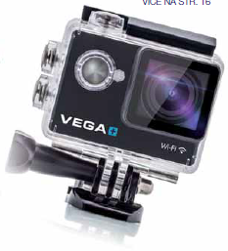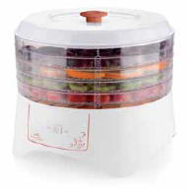
Pošlete nám svou fotografii na adresu soutez@jednotacb.cz.
Více o hlasování najdete v pravidlech fotosoutěže.

Pravidla fotosoutěže
Téma soutěže: Kvalitní potraviny z našeho regionu
Termín trvání soutěže: 1.4. – 30.9. 2018
Autoři nejlepších fotek získají fotoaparát, outdooovou kameru nebo sušičku potravin.
Soutěžící posílají na adresu soutez@jednotacb.cz výhradně autorské fotografie na dané téma. Každý soutěžící může do soutěže poslat maximálně šest snímků. Ke každé fotografii musí být uveden název, kde byl snímek pořízen, krátký popisek, jméno autora fotografie a telefonní číslo. Zasláním fotografie souhlasíte s pravidly fotosoutěže a se zveřejněním fotografie.
Upozorňujeme, že fotografie stažené z internetu budou ze soutěže vyřazeny.
Komise (členové Jednota s.d. České Budějovice) vybere 3 vítězné fotografie, které oznámí 5.10.2018.
Vítězné fotografie zveřejníme na webových stránkách www.trefasupermarket.cz a na facebooku Trefa.

